Zadania do wykonania do 19 kwietnia 2021 roku.
Rozwiązujecie na kartkach i wysyłacie do mnie zdjęcie karki na Messengera lub na maila matematyka_ach@wp.pl
Przypominam o pracach za poprzedni okres od 7 do 9.04.
W zadaniu 1z ubiegłego tygodnia nie wykonujecie punktów a,b,c . Tylko przenosicie wykres na diagram kwadratowy

Zadanie 1.
Ponumeruj zegary. Na kartce wpisz obok numeru zegara godzinę, którą pokazuje (czas przed i po południu) – czyli przy każdym numerze zegara mają być dwie godziny.
Potem przepisz zdania uzupełniając je wyrazami z ramki.
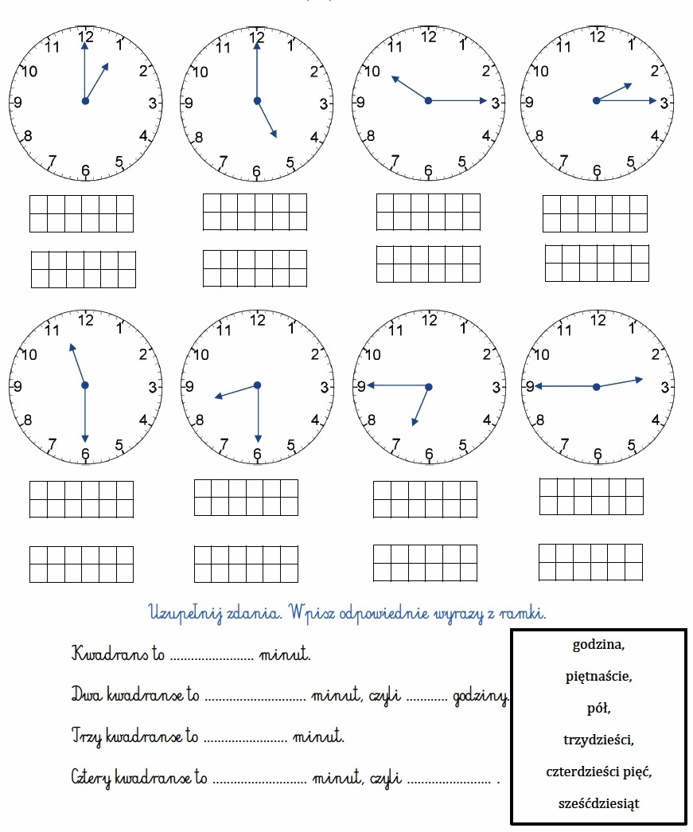
Zadanie 2
Wykonaj obliczenia pomagając sobie zegarami i na kartce napisz odpowiedzi, np.
Spacer trwał…… minut.

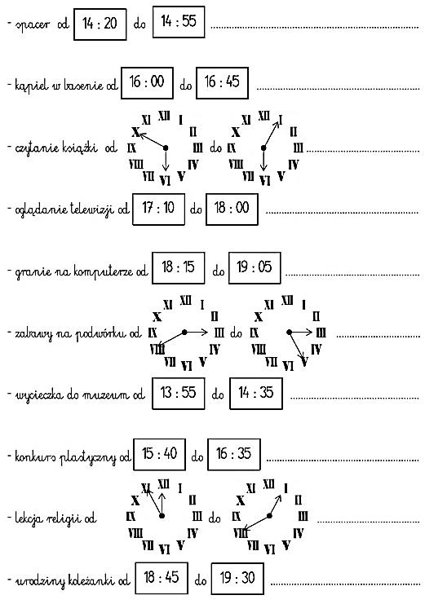

Zadanie 3
Na kartce napisz odpowiedzi.

